**Realizzazione di funzioni booleane col neurone MP**

I neuroni MP simulano le funzioni booleane cioè possono descrivere la macchina di Boole..

**Neuroni MP: una rappresentazione grafica**

Dendriti soma assone sinapsi

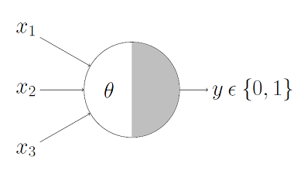

Y = 1 sse x1 + x2 + x3 >=Θ

Θ è la soglia

**AND’**

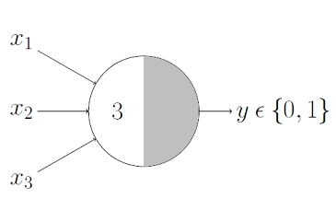

Y = 1 sse x1 + x2 + x3 =3

**=====================================**

**OR’**

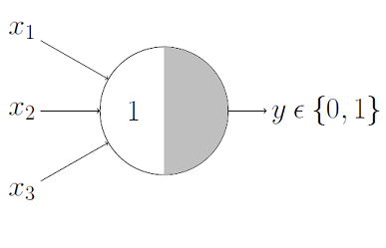

Y = 1 sse x1 + x2 + x3 >=1

**Funzioni con freni inibitori**

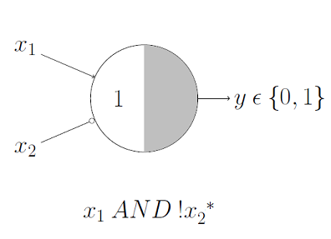

X2 è un input inibitore: se X2=1, l’output è sempre 0.

Y = 1 sse X1 = 1, X2 = 0.

**============================================**

**NOR**

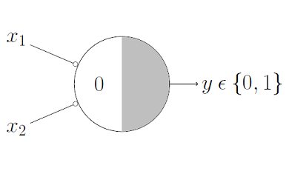

Y = 1 sse X1 = X2 = 0.

Ciò è possibile se entrambi gli input sono inibitori e la soglia Θ=0

=============================================

**NOT**

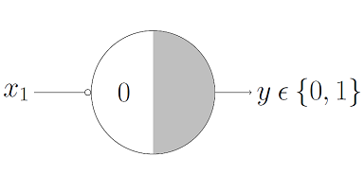

Se X = 0 => Y = 1; se X = 1 => Y =0.

L’input è inibitore e la soglia Θ=0.

=============================================

UNA SIMULAZIONE

CIBERNETICA- i neuroni MP

Il primo modello di neurone è stato proposto da

Warren MuCulloch (neuroscienziato) and Walter Pitts (logico) nel 1943.

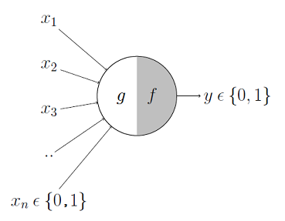

La parte g accumula gli ingressi e la parte f decide l’output.

Un primo esempio di simulazione di un ragionamento per prendere una decisione.

Esempio: voglio simulare la mia decisione di voler vedere una partita di calcio in TV o no. Gli ingressi e l’uscita sono variabili booleane.

***X1*** = 1significa“è una partita di serie A

***X2*** = -1 è una partita amichevole

***X3*** = 1 significa sono lontano da casa

***X4 = 1 significa*** gioca il Bologna!.

X5  = …

X6  = …

Questi input possono essere eccitatori o inibitori

La decisione dipende da questo calcolo.

